Comunicato stampa
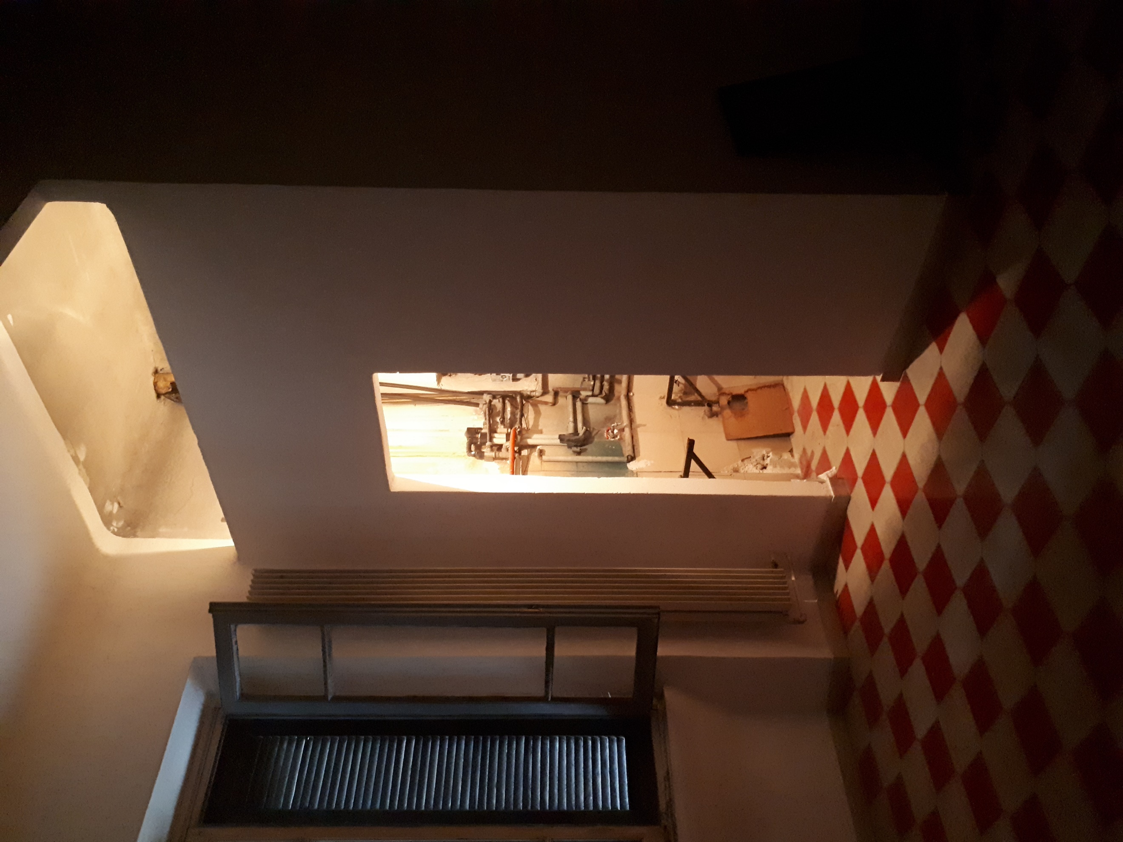

ENRICA PASSONI
Acquaviva

Luogo: via San Gottardo 85, Monza
Contatti: cell. 3384293752
Inaugurazione: sabato 23 ottobre 2021, ore 17.30
Periodo espositivo: 23 ottobre al 31 ottobre 2021
Orari: domenica 10-12 / 15-18. In settimana su appuntamento

Siamo lieti di invitarvi alla mostra personale di Enrica Passoni, artista multimediale il cui lavoro è focalizzato sull'indagine della propria identità e dei rapporti umani.
Il luogo espositivo è un vecchio laboratorio dei Fratelli Fedeli, destinato alla realizzazione di piastrelle sin dagli anni Cinquanta. Ora in disuso, non ha perso nulla del suo fascino: le cementine al pavimento, i soffitti alti e il caminetto in stile classico sono la cornice perfetta per i lavori di Enrica Passoni, che aveva realizzato una mostra qui anche nel 2016.
In mostra sono opere costituite da interventi realizzati su fotografie scattate da Francesca Acquaviva, attrice teatrale e poetessa con la quale l'artista ha instaurato uno stretto dialogo. Sulle fotografie, stampate da Passoni su materiali leggeri come la carta velina o la carta da lucido, sono applicati inserti decorativi in pizzo, continuando una ricerca portata avanti negli anni ed esposta nel 2019 alla Galleria Visioni Altre di Venezia (Sguardi interrotti). Proseguendo nella direzione della cancellazione dell'identità, la disgregazione dell'essere umano – interesse centrale nella sua poetica – è portata all'estremo: si tratta di ritratti inafferrabili e intensi, fragili e potenti, sensuali e distanti al tempo stesso.
Quella di Passoni è una pratica d'appropriazione: ha trovato in Acquaviva il suo doppio e fa proprio il suo linguaggio di (auto)rappresentazione. Non solo la sua immagine, ma anche le sue parole: nella piccola stanzetta che ospita il quadro elettrico è installata una sorgente audio che trasmette la voce di Francesca Giustini, mentre legge alcuni degli scritti personali di Acquaviva. In essi cogliamo il disagio e lo smarrimento di una donna che non riesce a trovare la propria strada. L'accesso alla stanzetta è reso inaccessibile da una catasta di rami secchi, per evidenziarne l'irraggiungibilità. La mostra rimane senza risposte, ma una via d'uscita è fornita dalla relazione con l'altro: attraverso il dialogo è possibile trovare una speranza nel dolore.

La mostra, a cura di Bianca Trevisan, è corredata da un suo testo critico.

Enrica Passoni (Monza, 1953) sperimenta con diversi materiali, dalla pittura alla fotografia, dalla scultura all’installazione multimedia. Ha partecipato a svariate mostre collettive e ha avuto diverse mostre personali in tutta Italia. Vive e lavora a Monza.
Contatti: https://www.enricapassoni.it
Instagram: @passonienrica

